(e-STJ Fl.54)


TAOO DO RIO GRA}'ffiE DO SUL
PODER JUDICLARIO
•.
•

DEGRAVAçAO DO PROCESSO DB N°017/2.08.0001861-8

Legenda:
J- Juiz
MP- Ministério público
D- Defesa
T - Testemunha
V- Vítima
Inquirição da testemunha de acusação:
ALEX SANDRO CHALMES FERNANDES
Já qualificado nos autos

o
J:
...J
ü:
o
o::
1-
(f)
<{
(.)
ow
o
z
o
1z-
<{
·W
(f)
o
-,
ô
:::,
<li
:::,
o
.ã.º,:..i
I!)
N
,:..:
.•.(,1.)
<li
o
aN s
o
ô
E
Q)
o
<li
<li

o õ. oro
-oo
ro
1\§·-
. o
t -o
.
2·5,
'õ
.9
e
Q)
E
3o
o

"-\,,
• · •.
:
..
J- O quê que o senhor sabe a respeito desses crimes?
Estupro, roubo e esses produtos que teriam sido vendidos?
T- Não, eu me envolvi assim ó, eu comprei o chip né. Aqui em Lajeado... o meu telefone é de São Gabriel, 55 né. Aí eu queria deixar 51 aqui né, só que ai eu comprei esse chip e ai eu fui jogar na casa do Adário esse aí né. Aí ele falou ·que tinha comprado um telefone e não tinha chip...
J- O senhor foi jogar na casa dele?
T- Fui jogar futebol eu jogo futebol com ele lá né. Daí chegando lá ele falou que tinha comprado um telefone, mas não.., tinha chip. Eu disse: "Não, eu comprei um que tem lá". Aí eu peguei e vendi esse chip pra ele. Daí no fim deu nisso aí.
J- O senhor vendeu o chip pra ele?
T- Vendi pra ele né. Que eu tinha comprado e vendi pra ele.
J- O senhor conhecia ele da onde? Qual é a relação que você tinha com ele?·

T- Ele é irmão do meu cunhado. J- Já conhecia ele há tempo?

Audiência do dia 12/08/2008 - Gustavo Teixeira Bender. Degravador l

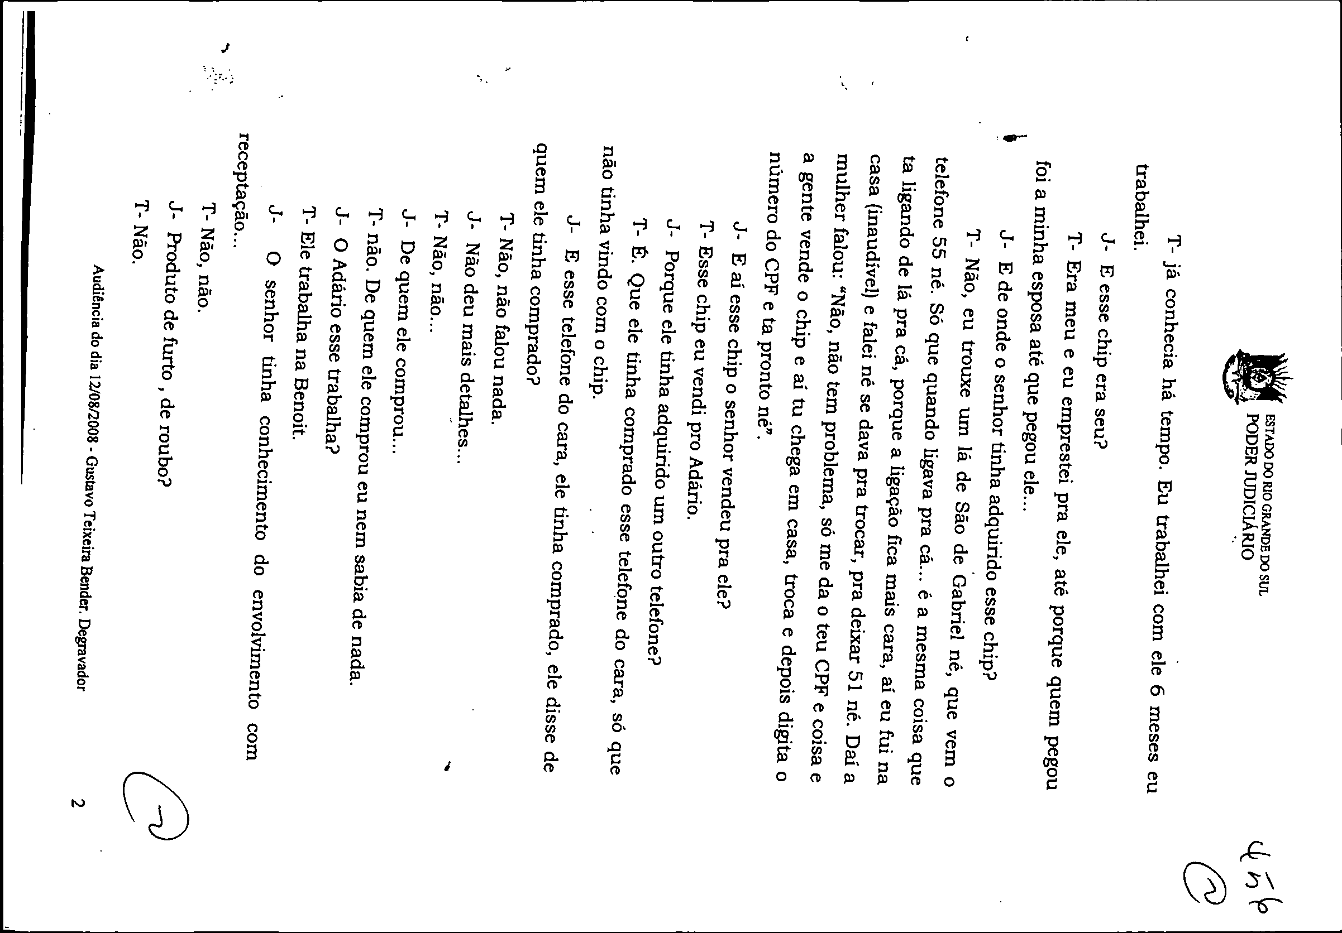
Documento digitalizado juntado ao processo em 10/09/2014 às 17:21:54 pelo usuário: JOSÉ ANTÔNIO DE CASTRO FILHO
(e-STJ Fl.55)

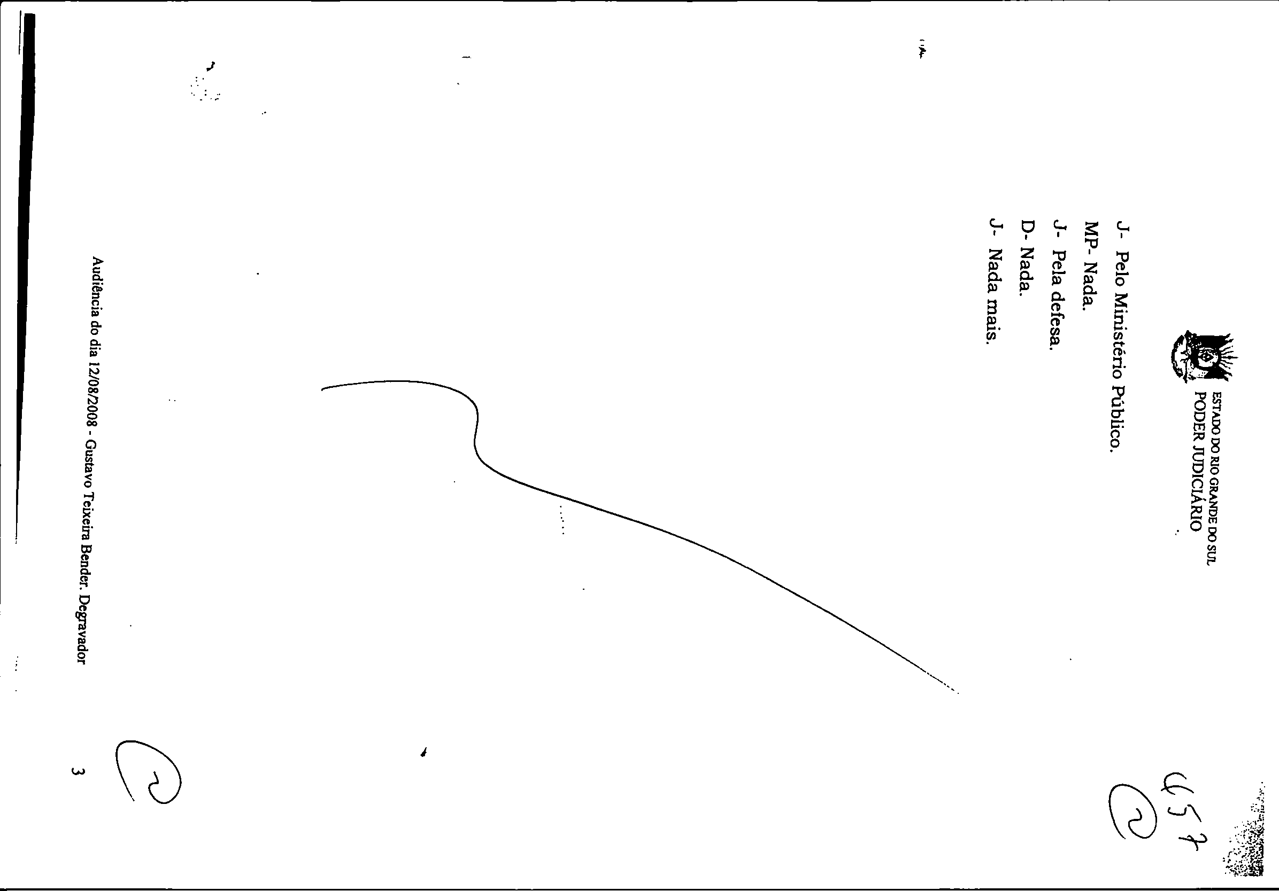
Documento digitalizado juntado ao processo em 10/09/2014 às 17:21:54 pelo usuário: JOSÉ ANTÔNIO DE CASTRO FILHO
(e-STJ Fl.56)

- -·-·
(e-STJ Fl.57)


ESTADO DO RJO GRANDE DO SUL
•
PODER JUDICIÁ O

Inquirição da testemunha de acusação:
LUCIANO DA SILVA MORAES
Já qualificado nos autos

o
I
...J
ü:
oo::
1-
(/)
<(
ü
UJ
D
oºz
1z-
<(
-uJ
(/)
o
...,
·-ºro
::,
f/)
::,
o
.ã.ºi,..
.,,
N
f/)
.⁻.^{r},º.
N
o
ã;
oo
E
Q)
o
f/)
f/)
e'
Q)

o. o
"_{o}'
"O
e
.2.
o
"O
-
]§
·e,
'õ
B
e
Q)
E
a
o
J- O quê que o senhor sabe a respeito desses crimes de estupro, de roubo e receptação? Que teriam sido praticados por lsrael, Jacson e entre outras pessoas.
T- No dia do... dessa... da filha do Paulinho Dõrr lá, eu tava fazendo a segurança do bairro.
J- O senhor fazia segurança de rua assim?
T- Sim. Aí eu fiz a ronda né e parei uns metros, sou acostumado a (inaudível) e parava na esquina, uns 50 metros dali. Aí e ouvi um barulho nê, uma pisada forte, (inaudível), aí nisso eu vim atrás, até que liguei a moto, vim atrás e já tinha um morador do lado da rua. Aí ele me disse né que era ladrão,(inaudível). Aí eu voltei e eles tavam dentro de casa gritando. Aí chamei a Brigada tudo. Aí entrei, entrei dentro de casa, a Brigada demorou né. Ai. eles tavam no quarto nos fundos, daí eu fiquei sabe do que tinha acontecido.
J- O senhor ouviu primeiro uma pisada forte?
T- Sim. Quando pulou na calçada eu ouvi um barulho, aí eu me virei... aí eu sai, liguei a moto, sai atrás...
J.:. Sim. Isso pulando a grade que divide o terreno, a cerc.a.. da casa?
T- Saindo de dentro do pátio. É alto né, dentro é alto...
J- Aí o senhor viu essa pessoa pulando e correndo? T- Sim. saiu correndo.
J- Não conseguiu abordá-lo? T- Não consegui.
J- E aí o senhor retomou e voltou pra dentro de casa?
e
T- Sim. Aí retomei, liguei pra brigada né, eu não sabia o quê que tava acontecendo, aí o vizinho... o morador falou.
J- E o senhor não conhece essa pessoa?
Audiência do dia 12/08/2008 - Gustavo Teixeira Bender. Oegravador 4

(e-STJ Fl


ESTADO DO RIO ORA!ffiE DO Stn;
PODER JUDICIARJO.
-

T- Não, porque eu vi ele de longe, 50 metros correndo...
J- Nada que nos diga? Tipo de roupa, cor, cabelo, altura... T- Não tem... que·era escuro né...
J- Que horário era isso?
T- 15 pras 11, 11 e meia, não sei dizer bem o horário. Eraa minha segunda ronda.
J- Era a segunda ronda naquele local ali? T- Segunda ronda.
J- O senhor tinha visto algum movimento estranho antes

disso?

T- Não. Nada.
J- Algum carro ou moto parada perto?
T- Sim. Mas na outra rua né. Eu até falei pra Polícia lá que

o
I
_J
u::
o
[l'.'.
f­
(/)
<{ (.)
oUJ
oz
z
<{
iJJ
8--,
o
:
::,
(/)
::,
o
.ã,ªi,..
"N '
,;..:
(/)
.·,<,.O
o

E
Q)
o
(/)
(/)

§_ "'\
o
"_{o}'
'O
e:
.2,
o
'O
- "'
]i
'õ,
'6
.e8:
Q)
E

::,
oü
o
tinha uma Bis. Era suspeita, nunca tinha visto ali. Mas daí eu levei
até a casa do morador né, eles ficaram de averiguar, mas eu não fiquei sabendo de nada ainda.
J- porque o senhor entendeu que Bis era suspeita?
T- Eu nunca tinha visto ela ali. E ela tava com um capacete do lado, sendo que a Bis tem lugar no baú pra colocar capacete. Tava do ladoe ela não tinha o pesinho, ela tava apoiada num toco,
era bem relaxada, apoiada num toquinho.
J- E tava ao longo do cordão do meio fio?
T- Não. Na frente da casa do morador.
J- E o senhor fez contato com esse morador? T- Não, aí foi a Polícia que fez né.
J- E desde que horas estava estacionada essa Bis?
T- desde a hora que eu comecei a Ronda. Ai eu não posso dizer o horário·que ela saiu, porque não...
J- Sim, mas quando o senhor começou a ronda ela já estava
ali?
Q
T- Sim.
J- Que horas o senhor começou a ronda?
Audiência do dia 12/08/2008 - Gustavo Teixeira Bender. Degravador
5

(e-STJ Fl.59)
·a·.


ESTA.DO DO RIO O E DO SUL
- '·, PODER JUDJCIARIO
..•h •.

o
I
....J
ü:
oa::
1-
(/)
<(
ü
w o o
z
o
1z-
<(
-w
(/)
o
--,
ó
:
:::,
(J)
:::,
o
Q)
a.

N

E
Q)
o
(J)
(J)
Q)
e
(J

a. o
"_{o}'
"O
e"'
.2,
o
"O
."!o'!
19
'õ,
'õ
.e8:
Q)
E
:::,
(J
o
o

...
T- 10 horas. 15 pras 10.
J- E nesse momento a Bis já estava nesse local?
T- Sim.
J- E o senhor não tem nos dar nenhuma característica dessa pessoa?
T- Não, da pessoa não tenho.
J- E o senhor já fazia ronda ali a mais tempo?
T- Sim. É que ali na verdade é outro né, o meu patrão trabalha no outro lado, é que (inaudível). Mas eu trabalho ali uns 5, 6 meses com ele.
J- O senhor tem conhecimento que essas pessoas foram vítimas de roubo dias antes, um mês antes?
T- Sim. tenho.
J- E quanto esse assalto o senhor não sabe nenhum dado?
T- Não, porque daí foi cedo né.
J- Pelo Ministério Público.
MP- Só pra nos situarmos, o senhor di se que ela tava próximo, na frente da casa do outro morador. O fato foi na rua Reinaldo. Ela tava na rua paralela, tava na rua transversal, onde é que tava essa moto?
T- tava na outra rua,·numa casa um pouco mais pra baixo
né.
MP- Então a rua Reinoldo ela sobre... Alberto Pasqualini em
direção ao bairro Campestre, lá pra cima, ela sobe reto.
T- Sim.
MP- Ela tava numa rua que corta a rua Reinoldo Alberto Hexel ou numa rua paralela, uma rua do outro lado da quadra?
T- Numà paralela.
MP- Tava como se fosse nos fundos da casa de onde ocorreu
o fato?
T- Não, mas daí no caso não do outro lado, porque nas dos fundos é a Amo (inaudível), ela tava na outra.
Audiência do dia 12/0812008 - Gustavo Teixeira Bender. Degravador

...



6

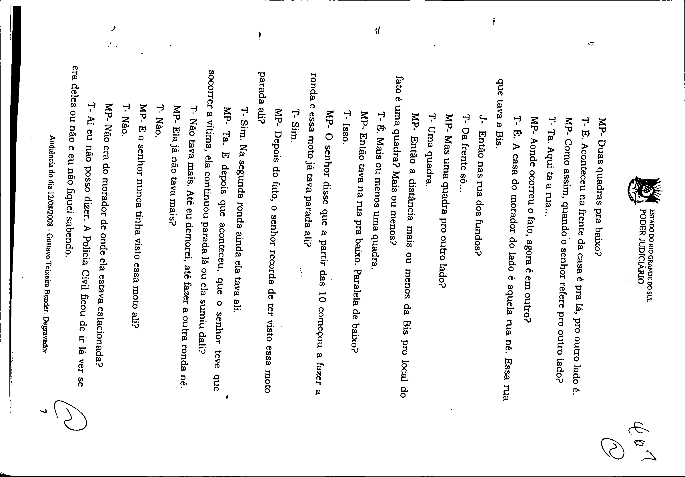
Documento digitalizado juntado ao processo em 10/09/2014 às 17:21:54 pelo usuário: JOSÉ ANTÔNIO DE CASTRO FILHO
(e-STJ Fl.60)

(e-S

F.SlADO DO RIO GRANDE DO SUL
- PODER füDJCIÁRJO
•,

o
I_,
ü:
o
Ct'.
f­
(/)
<
ü
ow
o
z
o
fz­
<
ili
(/)
o
--,
ó
::,
<I)
::,
o
ãa;.

;;::;
r'.'.
<I)
·t1l
"o
N
O)

E
a,
o
<I)
<I)
ea.
coo
o
'O
.e'9:
.;:!,
o
'O
.
ro
:g,
'õ o
e
a,
E
::,
(.)

--··

....
MP- O senhor percebeu se a casa estava revirada no interior?
T- Quando eu entrei tava.
MP- O senhor viu fita adesiva prendendo as vítimas ou jogadas no chão, alguma coisa assim?
T- Não. Elas presas não tavam mais, quando eu entrei elas já tavam soltas né.
MP-O senhor víu essas fitas por lá? T- Não. Não vi.
MP- Fita adesiva. T- Não.
MP- Não lhe mostraram?
T- Não.
MP- Elas estavam muito apavoradas?
T- Tavam. Principalmente a mãe tava mais apavorada ainda. MP- Chegou a ver alguma lesão nelas?
T- Não.
MP- Nada mais.
... •'
J- Pela defesa de Jacson.

D- Se ele sabe seo morador daquelas duas quadras tem moto ou não?
T- Não sei dizer.
D- Se ele chegou a ver alguém sair com essa moto? ....
T- Não.
D- Nada mais.
J- Pela defesa de Israel.
D- Só um detalhe que cabe esclarecer. Essa moto estava

estàcionadana.ruade baixo. Mas não ficava na quadra da casa das
vítimas?


T- Na rua de baixo, na ... (inaudível) essa é uma das Primeiras,é quase na última casa, numa rua de baixo.

Audiéncia do dia 12/08/2008 - Gusta_vo Teixeira Bender. Degravador
8

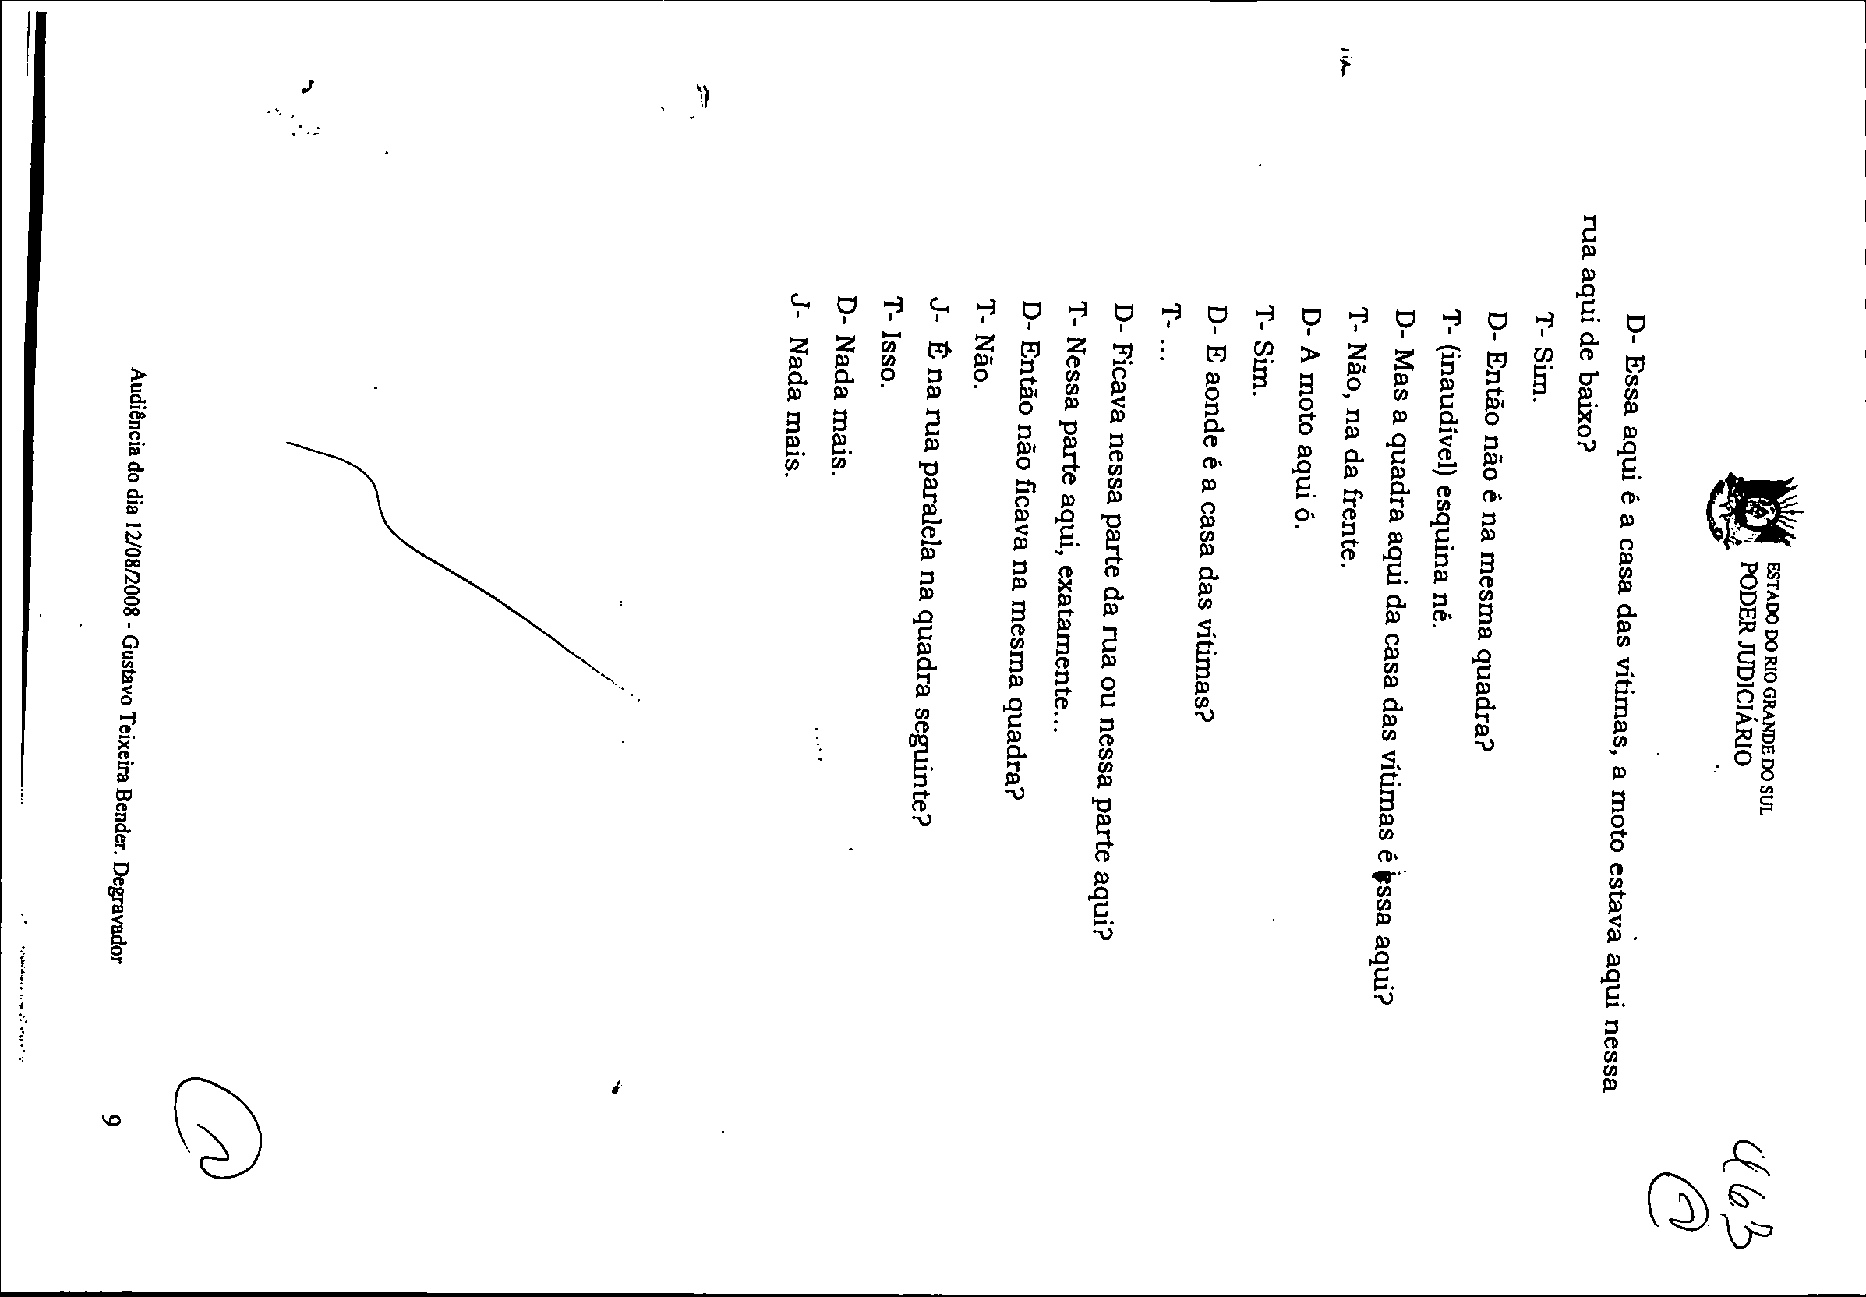
Documento digitalizado juntado ao processo em 10/09/2014 às 17:21:54 pelo usuário: JOSÉ ANTÔNIO DE CASTRO FILHO
(e-STJ Fl.62)

(e-STJ F


- ESTADO DO RJO G E DO Stn.
8
PODER JUDICIARJO

Inqutrição da testemunha de acusação:
WAGNER SOARES DA CONCEIÇÃO
Já qualifi.cado nos autos

J- O quê que o senhor sabe a respeito desses crimes? De estupro, roubo e Tceptação desses produtos, que teriam sido praticados pelo Israel, o Jacson, em que a vítimaé uma moça.
T- Eu não saberia nada até o ato aí da audiência né. Disso

o
I
.u..J:
oo::
tudo aí.
J- O senhor é vigilante o senhor disse?
T- É. Vigilante. Trabalho a noite e de dia. Praticamenteé ... J- E lá nesse local dos fatos, o senhor trabalhava lá?
T- Não. Eu (inaudível) na Minuano.
J- o senhor conhece essas outras pessoas: o Adário, Tássia, Wagner e Jamir?
T- A Thssia sim, eu conheço ela de anos já. E o Jarnir também.
J- E o senhor adquiriu algum produto dela? Algum objeto?

1-
(/)
<(
ü
oUJ
oºz
1z-
<(
T- Da Tássia?
J- É.
T- Não.
. ••'.

·UJ
(/)
o
--,
o
:
:::,
":::',
o
õ,
a.

N

·C"O'
st
ao ;
o
õ
E
a,
o
""''
a. o
co
-ºg
e
- o
-o co

...
J- E o senhor conhece ela em razão...
T- É que eu namorava uma amiga dela. Daí já de anosa gente se conhece já.
J- Então ela é amiga de uma namorada sua? T- É. E minha também né.
J- Sabe do envolvimento dela com esse fato?
T- Sim•. Foi no caso através desse aparelho que foi vendido
pra ela.
J- Ela comprou um aparelho de telefone? T- Não. Um computador portátil.
J- Ela adquiriu um computador portátil?

....

e

-
'õ,
i5
.8
e
a,
E
:::,

Audiência do dia 12/08/2008 - Gusmvo Teixeira Bender. Degravador
10

1 ESTADO 00 RIO G NDE DO SUL
.
PODER JUDIClARJO
·-
(e-STJ Fl.64)


oo

o
I
....J
ü:
oo::
1-
(/)
o4:
UJ
o
oºz
1z-
4:
·UJ
(/)
o
...,
o
:
:,
":, '
o ãi e.
$
,N:..:
'""''
;'Ó;'

a^{N};
oo
E
Q)
o
"'
"Q)'
(.)
e
e.
o
"_{o}'
'O
$
e
-
o
'O
-
1·riin
'õ
B
e
Q)
E
:,
(.)
T- Sim.
J- O senhor sabe dessa negociação, como foi?
T- Sim.
J- Como se deu?
T- Se deu através do... o Jacson teria né, ela queria um, daí
\ ela veio e como eu conheço ela, ela pediu se eu não sabia, daí o Jamir rio mesmo dia praticamente disse que o Jacson tinha um nê. Daí foi, apresentei os dois, aí foi feito o negócio né e desde então ela comprou e...
D- Eu comecei lhe perguntando se o senhor conhecia essas pessoas e o senhor disse que não. Agora o senhor fala do Jamir e da Tássia...
T- Não, esse sim. Em relação ao Adário, o Jacson, antigamente disso não.
D- Mas o senhor conhecia essas pessoas? O Israel o senhor conhecia?
T- Não.
J- O Jacson Luis da Silva?
T- Depois do Jamir apresentar eu pra ele.
J- E apresentou por ocasião dessa negociação?
T-É.
J- E o Wagner, o senhor conhecia?
T- Sou eu.
J- Tássia?
T- Sim. Essa aí também conhecia através... que eu namorava a amiga dela.
J- Então o Jamir é que lhe apresentou o Jacson? E o Jamir
o senhor conhecia da onde?
T- De anos também né, a gente trabalhavajunto né.
J- Trabalhavam juntos aonde? T- Fábrica de calçados.
J- E aí a Tássia queria comprar um computador portátil?
Audiência do dia 12/08/2008 - Gustavo Teixeira Bender. Degravador

....

G
11

(e-STJ

ESTADODORIOG EDOSUL

PODER JUOICIARIO
"
- •.

o
I
...J
ü:
oo::
1c-n
<(
(w.) '
o
oºz
1z-
<(
-cwn
o--,
o
:fó
::,
"::,'
o

N
,:..:
T- É.
J- E o Jamir apresentou o Jacson dizendo que ele tinha?
T- Sim.
J- E como o Jacson adquiriu esse computador? T- Ele disse que era dele usadonê.
J-E aí quanto ela pagou por esse computa.dor?
T- Mil e cinqüenta.
J- E o Jacson o senhor só ficou conhecendo aquele momento?
T- Sim.
J- O Jamir lhe disse quem era, o quê que fazia? T- Que era amigo dele, trabalhava com ele.
J- Trabalhava com ele aonde?
T- Na Benoit.
J- E o Jamir, que o senhor já conhecia, o senhor tem conhecimento do envolvimento dele com fatos delituosos, com recepta.ção de produtos furtados, roubados?
T- Não.
J- Pelo Ministério Público. MP- Nada.
J- Pela defesa do Israel.
D- Nesse negócio, nessas conversações, foi falado sobr.e ., objeto furtado ou que poderia ter origem ilícita?
T- Não, não. Só disse que era usado, que era delee foi.
D- Nada mais.
J- Nada mais.

E
Q)
o
""''
ee.
o
"'
o
-o
e"'
.;;;_
o
-o
.
]i
·e,
'õ
eo
Q)
E

::,
ou

.....

Audiência do diaJ 2/08n008 - Gustavo Teixeira Bender. Degravador
12

